A) GASTO POR HABITANTE

GASTO POR HABITANTE: Para las entidades territoriales y sus organismos autónomos, este índice distribuye la totalidad del gasto presupuestario realizado en el ejercicio entre los habitantes de la entidad
FÓRMULA: Obligaciones reconocidas netas / Número de habitantes

Capítulo | Obligaciones Netas | Habitantes | Gasto por Habitante
1 - GASTOS DE PERSONAL. | 10.929.142,90 | 20.000 | 546,46 €
2 - GASTOS CORRIENTES EN BIENES Y SERVICIOS | 10.369.279,38 | 20.000 | 518,46 €
3 - GASTOS FINANCIEROS | 31.092,66 | 20.000 | 1,55 €
4 - TRANSFERENCIAS CORRIENTES | 2.056.625,09 | 20.000 | 102,83 €
6 - INVERSIONES REALES | 4.206.931,42 | 20.000 | 210,35 €
TOTAL | 27.593.071,45 | 20.000 | 1.379,65 €

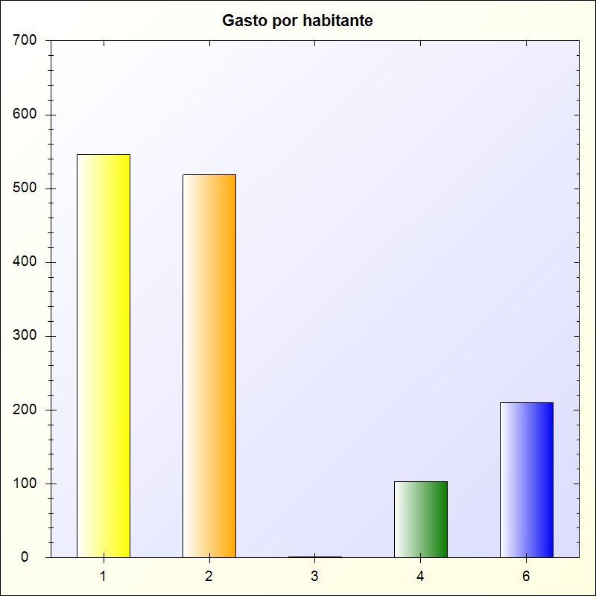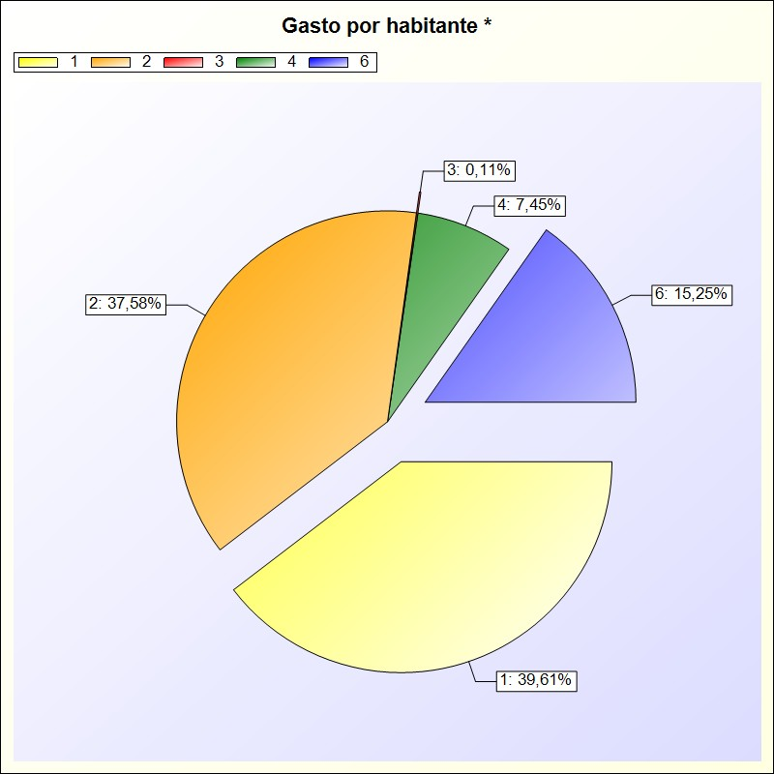
* -> Aporte relativo de cada detalle al valor total del indicador

